高熵中心材料測試服務儀器調查表

儀器名稱 | 中文：席貝克係數及電阻率高溫量測儀
儀器名稱 | 英文：Seebeck coefficient / Electric Resistance Measuring System |  |  |  |  |  | 簡稱 | ZEM
廠牌 | ADVANCE RIKO |  |  |  |  |  | 國別 | 日本
型號 | ZEM-3M8 |  |  | 放置地點 |  |  | 清華實驗室325室
主要附件 | 高溫量測儀、薄膜材料量測治具
重要規格 | 1溫度範圍：25 ºC – 800 ºC  2.Seebeck係數誤差：小於±7%  3.導電率誤差：小於±10%
儀器性能 | 量測材料於不同溫度下的Seebeck係數及導電率特性，可以紀錄溫度的變化Seebeck係數及導電率的改變。
服務項目 | 測定材料在變溫下的Seebeck係數及導電率。
試片規格 | 1.塊狀試片: 小於4.5mm (寬)*4.5mm (長)*15mm (高)  2.圓棒試片: 直徑小於5 mm*15 mm(高)之圓棒  3.薄膜試片: 2～4 mm (寬)*0.5～1.0 mm (膜厚)*8～16 mm (長)  *以上為所需要的樣品尺寸，詳細樣品加工圖樣請洽管理人員。  *因量測材料不可為低熔點、易揮發或含水之樣品，請提供TGA及SEM作為判斷依據，有特殊需求請洽管理人員。
收費方式 | 備註：1.每次開機收取一次開機費，五個溫度點內為固定價，後續以測量溫度  點數量收費。  2.測試樣品必須擁有一定的抗氧化性質，避免與固定夾具以及電極沾黏。  3.若試片具有揮發性，測試時汙染機台，將視情況加收處理費。  4.請提供TGA & SEM作為判斷依據，高溫量測須經由管理員評估。
  項目 | 學研單位 | 業界廠商
  開機費 | 1,000/次 | 1,500/次
  5個溫度點內 | 2,500 | 3,500
  5個溫度點後Seebeck & σ/溫度點 | 600/溫度點 | 800/溫度點
設備預覽 | 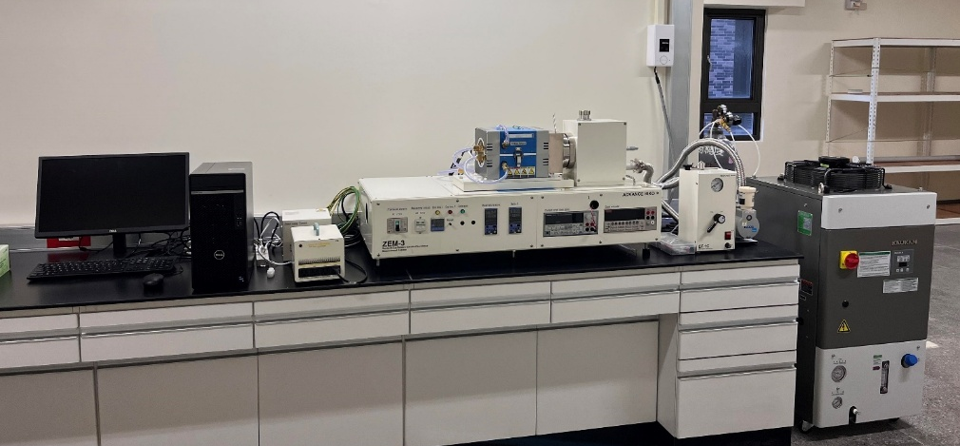
指導教授 | 廖建能教授 | TEL | (03)5715131#33843 |  | E-MAIL | cnliao@mx.nthu.edu.tw
管理人員 | 吳承睿 | TEL | (03)5715131#33860 |  | E-MAIL | jsm123698745@gmail.com

